**LAPORAN AKHIR   
PRAKTIKUM IMPLEMETASI PERANGKAT LUNAK**

**MODUL 3  
IMPLEMENTASI ANTAR MUKA (INTERFACE)**

**Disusun Oleh**

**ZAKI TIFANI FAUZAN [3411181183]  
DSE-C**



**PROGRAM STUDI TEKNIN INFORMATIKA   
FAKULTAS SAINS DAN INFORMATIKA  
UNIVERSITAS JENDERAL ACHMAD YANI  
2020**

**BAB I  
Pendahuluan**

Pada umumnya aplikasi yang dibuat untuk transaksional data memiliki fungsi input data. Input data tersebut seringkali menjadi celah kesalahan pada aplikasi. Pada praktikum ini berisi implementasi antar muka yang dikhususkan pada pengecekan data input pada interface meliputi: Existence, Data-Type, Domain, dan Format checks. Implementasi dilakukan dengan html5 dan javascript.

1. **Existence checks**

Existence checks merupakan pengujian atau validasi apakah sudah ada nilai pada suatu input atau tidak. Pengecekan ini sangat penting dilakukan untuk input data yang mandatory atau tidak boleh kosong.

1. **Data-type checks**

Data-type checks atau pengecekan tipe data berfungsi untuk memvalidasi tipe data yang sesuai dengan diinputkan. Sebagai contoh adalah isian untuk nomor induk, telp, dsb itu tidak boleh diisi oleh huruf.

1. **Domain Checks**

Domain checks atau range dan constraint check dapat memeriksa input pengguna untuk konsistensi dengan rentang minimum / maksimum, atau konsistensi dengan tes untuk mengevaluasi urutan karakter, seperti satu atau lebih tes terhadap ekspresi reguler. Misalnya, NIM harus memiliki 10 digit atau jumlah pembelian tidak boleh kurang dari sama dengan 0.

1. **Format checking**

Format check dapat memeriksa input yang diberikan kepada sistem apakah input tersebut mempunyai format yang sesuai dengan yang dibutuhkan. Format check yang sering digunakan adalah format email, format tanggal, angka, kode, dsb. Penggunaan format check berkaitan erat dengan penggunaan Regular Expression (RegEx).

**BAB II  
Hasil Praktikum dan Tugas**

1. **LATIHAN**
2. Existence Checks
3. 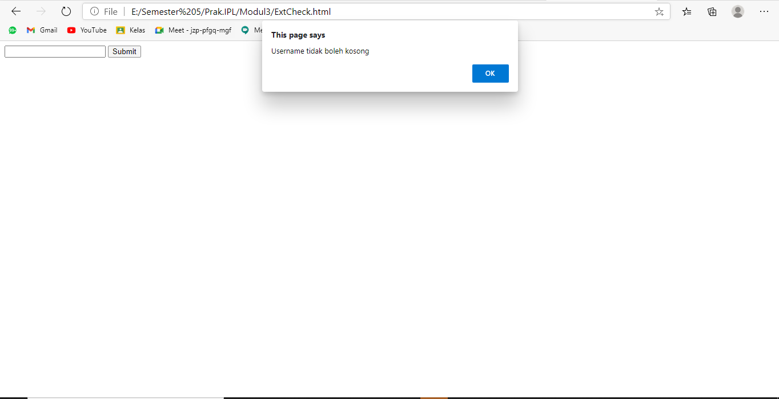Screenshot hasil kode
4. Source Code

|  |
| --- |
| <!DOCTYPE html>  <html>  <head>  <title>Existence Checks</title>  </head>  <body>  <form name="myForm" action="" onsubmit="return validateForm()" method="POST">  <input type="text" id="username" name="username">  <input type="submit" value="Submit">  </form>  <script type="text/javascript">  function validateForm(){  var user = document.myForm.username.value;  if(user == ""){  alert("Username tidak boleh kosong"); return false;  }else{  return true;  }  }  </script>  </body>  </html> |

1. Data Type Checks
2. 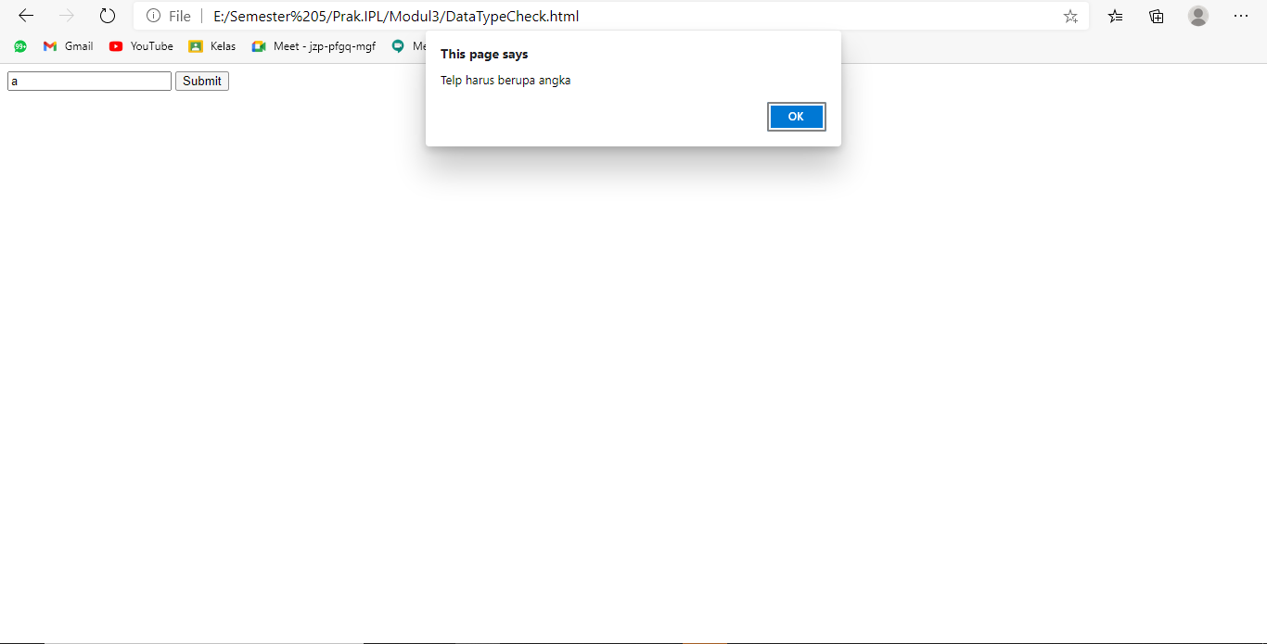Screenshot hasil kode
3. Source Code

|  |
| --- |
| <!DOCTYPE html>  <html>  <head>  <title>Data-Type Checks</title>  </head>  <body>  <form name="myForm" action="" onsubmit="return validateForm()" method="POST">  <input type="text" id="telp" name="telp">  <input type="submit" value="Submit">  </form>  <script type="text/javascript">  function validateForm(){  var telp = document.myForm.telp.value;  if(isNaN(telp)){  alert("Telp harus berupa angka");  return false;  }else{  return true;  }  }  </script>  </body>  </html> |

1. Domain Checks
2. 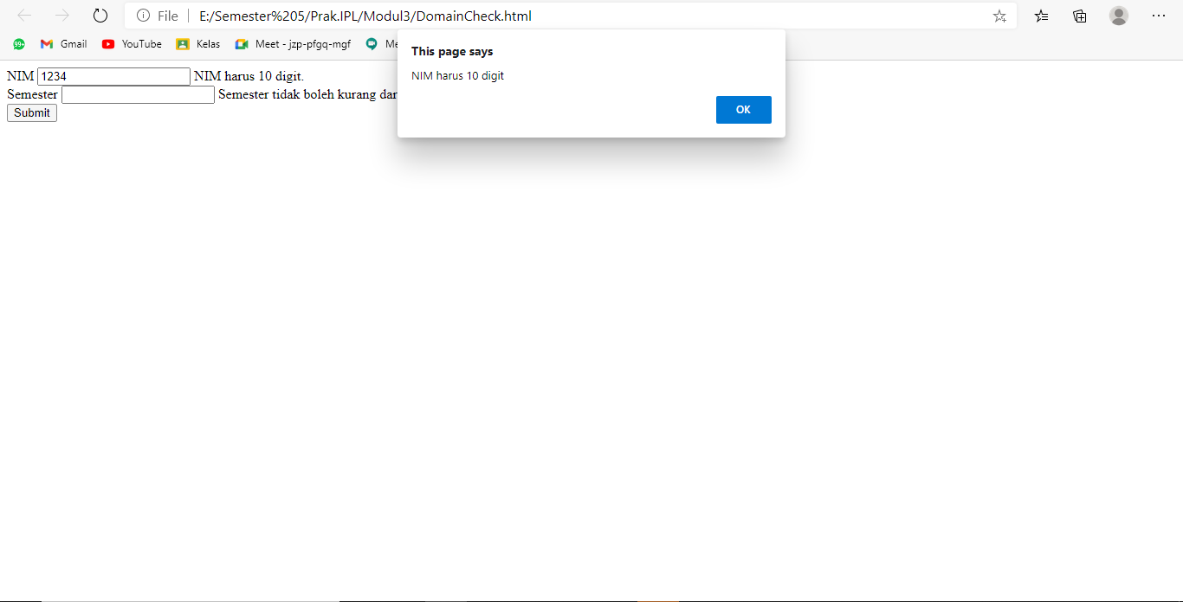Screenshot hasil kode

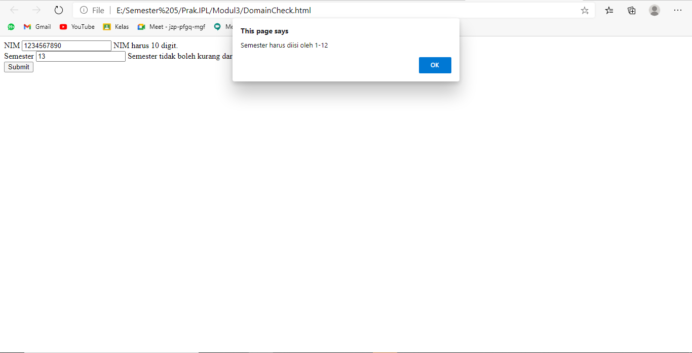

1. Source Code

|  |
| --- |
| <!DOCTYPE html>  <html>  <head>  <title>Domain Checks</title>  </head>  <body>  <form name="myForm" action="" onsubmit="return validateForm()" method="POST">  NIM <input type="text" id="nim" name="name"> NIM harus 10 digit.<br>  Semester <input type="text" id="sem" name="sem"> Semester tidak boleh kurang dari 1 dan lebih dari 12 <br>  <input type="submit" value="Submit">  </form>  <script type="text/javascript">  function validateForm(){  var nim = document.myForm.nim.value; var sem = document.myForm.sem.value;  if(nim.length != 10){  alert("NIM harus 10 digit"); return false;  }  if((sem<1) || (sem>12)){  alert("Semester harus diisi oleh 1-12"); return false;  }  return true;  }  </script>  </body>  </html> |

1. Format Checking
2. 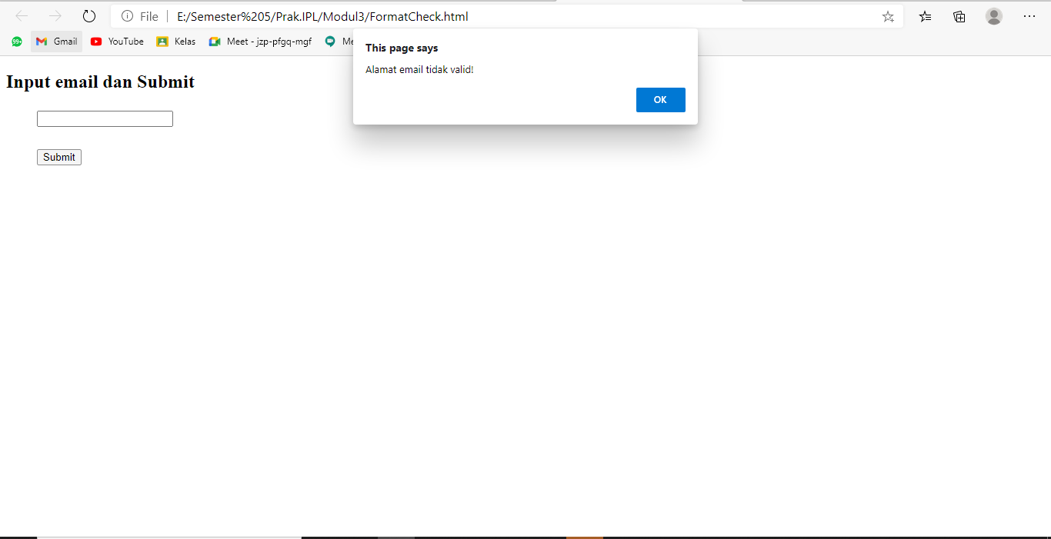Screenshot hasil kode
3. Source Code

|  |
| --- |
| <!DOCTYPE html>  <html lang="en">  <head>  <title>JavaScript form validation - checking email</title>  <style type="text/css">  li {  list-style-type: none; font-size: 16pt;  }  </style>  </head>  <body>  <h2>Input email dan Submit</h2>  <form name="form1" action="#">  <ul>  <li><input type='text' name='text1' /></li>  <li>&nbsp;</li>  <li class="submit"><input type="submit" name="submit"  value="Submit" onclick="ValidateEmail(document.form1.text1)" /></li>  </ul>  </form>  </div>  <script type="text/javascript"> function ValidateEmail(inputText)  {  var mailformat = /^\w+([\.-]?\w+)*@\w+([\.-]?\w+)*(\.\w{2,3})+$/; if(inputText.value.match(mailformat))  {  document.form1.text1.focus();  return true;  }  else  {  alert("Alamat email tidak valid!"); document.form1.text1.focus(); return false;  }  }  </script>  </body>  </html> |

1. **TUGAS**

Buatlah validasi untuk form berikut :

|  |
| --- |
| <!DOCTYPE html>  <html>  <head>  <title>Tugas Implementasi Interface</title>  </head>  <body>  <form name="formTugas" id="tugasku">  <input type="text" name="username" id="username" placeholder="Username" ><br>  <input type="password" name="password" id="pass" placeholder="Password"><br>  <input type="password" name="repeat" id="repeat" placeholder="Ulangi Password"><br>  <input type="text" name="email" id="email" placeholder="Email"><br>  <input type=”text” name=”telp” id=”telp” placeholder=”Nomor Telpon”><br>  <textarea id="alamat" style="width: 167px;">Alamat</textarea><br>  <input type="submit" name="" value="Submit">  </form>  </body>  </html> |

Dengan aturan sebagai berikut :

* Username 3-15 karakter
* Password min 4 digit harus ada Huruf besar Symbol dan Angka
* Ulangi Password harus sama dengan Password
* email format email
* Nomor Telepon harus 10 - 12 digit
* Alamat tidak boleh kosong

1. Screenshot hasil code

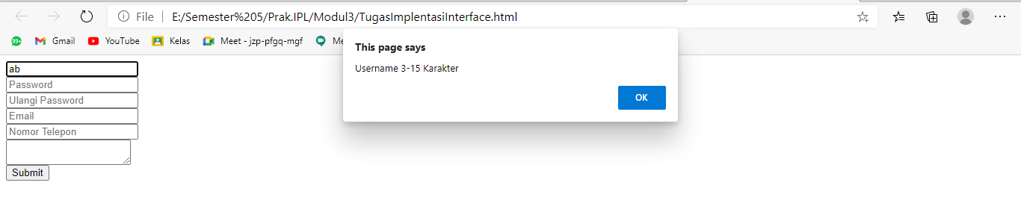

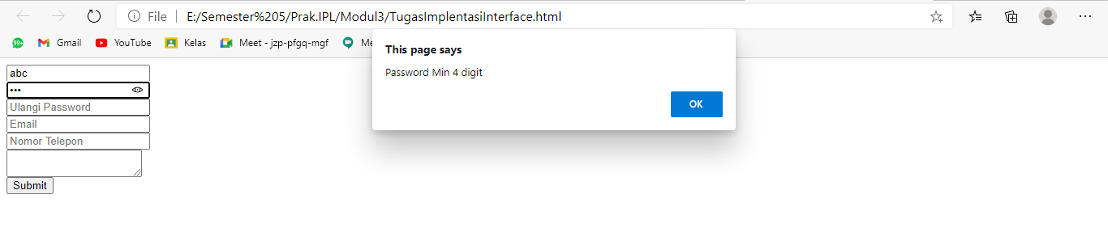

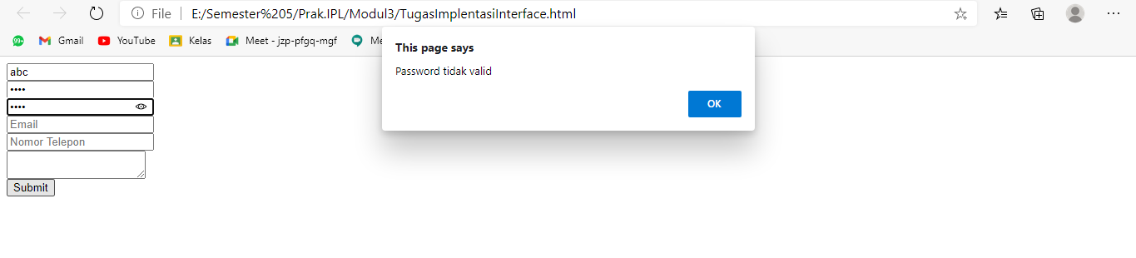

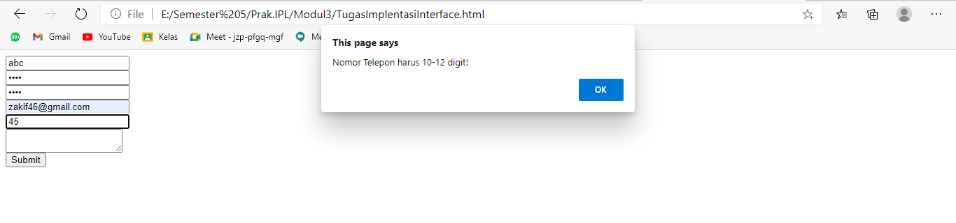

1. Source Code

|  |
| --- |
| <html>  <head>  <title>Tugas Implementasi Interface</title>  </head>  <body>  <form name="formTugas" id="tugasku" method="POST">  <input type="text" name="username" id="un" placeholder="Username"><br>  <input type="password" name="password" id="pass" placeholder="Password" pattern="/^[a-zA-Z0-9!@#\$%\^\&*_=+-]{8,12}$/g"><br>  <input type="password" name="repeat" id="rpt" placeholder="Ulangi Password"><br>  <input type="text" name="email" id="eml" placeholder="Email"><br>  <input type="text" name="telp" id="telpon" placeholder="Nomor Telepon"><br>  <textarea id="alamat" style="width: 167px;" placeholder="Alamat"> </textarea><br>  <input type="submit" value="Submit" onclick="ValidateEmail(document.formTugas.email)">  </form>  <script type="text/javascript">  window.onload = function ()  {  document.getElementById("un").onchange = validateUsername;  document.getElementById("pass").onchange = validatePass;  document.getElementById("rpt").onchange = validateRptPassword;  document.getElementById("telpon").onchange = validateTelpon;  document.getElementById("email").onchange = validateEmail;  }    function validateUsername()  {  var pengguna=document.getElementById("un").value;  if(pengguna.length <3 || pengguna.length>15)  {  alert("Username 3-15 Karakter");  return false;  }  else  {  return true;  }  }    function validatePass()  {  var PassAwl=document.getElementById("pass").value;  if(PassAwl.length <4)  {  alert("Password Min 4 digit");  return false;  }  else  {  return true;  }  }    function validateRptPassword(){  var pass2=document.getElementById("rpt").value;  var pass1=document.getElementById("pass").value;  if(pass1!=pass2)  document.getElementById("rpt").setCustomValidity("Passwords Tidak Sama");  else  document.getElementById("rpt").setCustomValidity('');  }      function ValidateEmail(inputText)  {  var mailformat = /^\w+([\.-]?\w+)*@\w+([\.-]?\w+)*(\.\w{2,3})+$/;  if(inputText.value.match(mailformat))  {  document.formTugas.email.focus();  return true;  }  else  {  alert("Alamat email tidak valid!");  return false;  }  }    function validateTelpon()  {  var Tlp=document.getElementById("telpon").value;  if(Tlp.length <10 || Tlp.length>12)  {  alert("Nomor Telepon harus 10-12 digit!");  return false;  }  else  {  if(isNaN(Tlp))  {  alert("Telepon harus berupa angka!");  return false;  }  else{  return true;  }  }  }    </script>  </body>  </html> |

**BAB III  
Kesimpulan**

Praktikum implementasi perangkat lunak pertemuan kedua ini membahas atau mempraktekan tentang pembuatan program antar muka menggunakan javascript. Kemudian pada praktikum ini membahas bagaimana cara memvalidasi inputan agar sesuai dengan ketentuan yang telah dibuat oleh programmer. Regex juga dimuat dalam praktikum ini untuk memvalidasi email.